№15
ноябрь
2019г.
2 выпуск
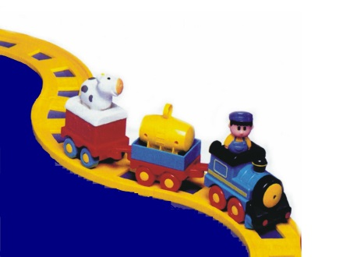

Муниципальное казенное дошкольное образовательное учреждение
Тыргетуйский детский сад

Ноябрь

Мерзнет ветер в ноябре,
Холодом простужен:
Он на утренней заре
Встретился со стужей.
Тучей неба синева
От земли закрыта,
И осенняя трава
Инеем покрыта.
Лед на лужице блестит,
Лужа замерзает.
Это к нам зима спешит,
Осень провожает.

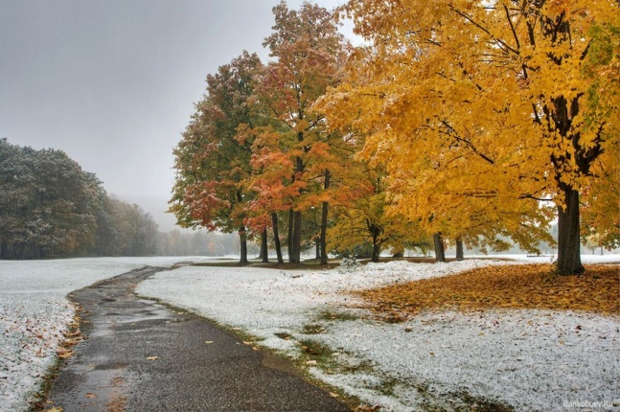

Читайте в номере:

- Наш календарь……….......2
- Советы специалиста .…..3
- Советы Неболейки………..4
- Фотоотчет…….…….………...5
- Интересная страничка…..6

Ноябрь – последний месяц осени. В народе он имеет название «листогной». С деревьев осыпается листва, в воздухе пахнет сыростью, возможны заморозки, мокрый снег и слякоть. По народной пословице, «в ноябре зима с осенью борется». Все вокруг готовится к зимнему сну, небо становится пасмурным, все реже появляется солнышко.

Приметы о погоде в ноябре
- Какая погода в ноябре, такая и в апреле будет.
- Ясная безоблачная погода в ноябре — признак скорого понижения температуры.
- Продолжительные и сильные похолодания в ноябре - к суровой зиме.

Наш календарь на апрель

4 ноября - День народного единства
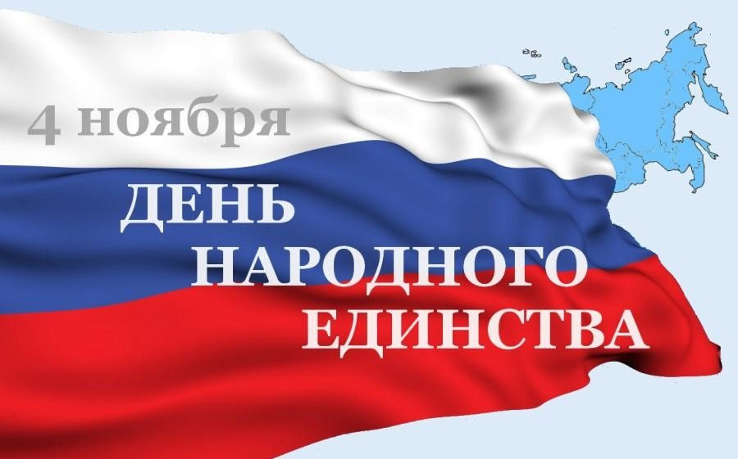
История Дня Народного Единства. День Народного Единства в России – это государственный праздник, который ежегодно отмечается 4 ноября. Дата эта была выбрана отнюдь не случайно. Несмотря на свою кажущуюся молодость, исторически День Народного Единства связан с далекими событиями начала 17-го века, когда в 1612 году Москва, наконец-то, была освобождена от польских интервентов. Именно 4 ноября народное ополчение под предводительством нижегородского воеводы Козьмы Минина и князя Дмитрия Пожарского успешно штурмовало Китай-Город, вынудив командование польской армии подписать немедленную капитуляцию. Первым в освобожденный город вступил Дмитрий Пожарский со священной иконой Казанской Божьей Матери в руках. Именно она, как свято верили на Руси, и помогла защитить Государство Московское от польского нашествия. В 1649 году царь Алексей Михайлович издал указ, что 4 ноября – это государственный праздник, день Казанской иконы Божьей матери.

Праздник отмечали в России вплоть до Революции 1917 года.
День народного единства в наше время. В честь дня Казанской иконы Божьей матери и славной победы русской армии над польскими интервентами, президент РФ В. Путин в 2005 году подписал указ об учреждении в России 4 ноября нового государственного праздника, Дня народного единства!
Мы день народного единства Встречаем с радостью в душе.
И неспроста – четыре века
С той даты памятной уже. Но есть ещё одна причина,
Она важнее всех причин - Держава наша процветает,
Пока народ её един!

25 ноября – День матери
Самое прекрасное слово на земле – мама
Это первое слово, которое произносит человек, и оно звучит на всех языках мира одинаково нежно.
Хоть праздник этот еще молодой, и традиций празднования и всенародной любви еще не приобрел, но хочется верить что он станет поистине любимым, почитаемым, святым!
Мама - это начало нашей жизни, самый теплый взгляд, самое любящее сердце, самые добрые руки. Становясь матерью, женщина открывает в себе лучшие качества: доброту, любовь и заботу
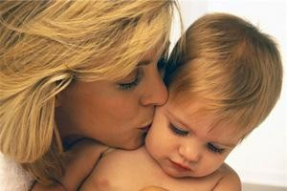

«Почему ребенок врет – и что с этим делать?»
Оказывается, что применять навыки легкого и незамысловатого обмана ребенок начинает уже с 6 месяцев. Обычно это плач или смех, который малыш использует для привлечения внимания. С возрастом ложь становится изощреннее.
Причины детского вранья: Причин говорить неправду у ребенка несколько.
Первая и самая очевидная — недостаток внимания со стороны взрослого. Дети от 3,5 лет уже вполне осознанно придумывают разные истории, чтобы мама и папа наконец-то заметили его:
«Я бежал, бежал и очень сильно упал», — плачет малыш. И родители бегут к нему, жалеют. Когда эта маленькая ложь перестает вызывать нужную реакцию, ребенок придумывает что-то большее. Кстати, эта же причина, но уже более социально значимая, является одной из главных у подростков. Чтобы самоутвердиться, добиться расположения сверстников или влиться в новую компанию, подростки зачастую придумывают про себя сказки.
Вторая причина — страх наказания. Малыш, получив один раз
по попе и строгий выговор за пролитый сок, в следующий раз просто свалит всю вину на кота. Излишняя строгость и чрезмерные наказания за мелкие провинности — все это отличные поводы для того, чтобы вырастить лгунишку.
Третья причина — подавление эмоций ребенка. Как только мама хмурит брови и показывает недовольство поведением своего малыша, которое, на ее взгляд, не соответствует правильному (малыш слишком громко жалуется на боль в животе или говорит о том, что каша невкусная), то ребенку не остается ничего другого, как скрывать свои эмоции. Подавление истинных чувств и эмоций в принципе очень опасно для психического и психологического здоровья ребенка, но также является причиной

и для вранья. Ну и еще хотелось бы сказать о таком виде лжи, как фантазия.
Фантазирование — самая приятная и безобидная ложь. Однако, чтобы она не переросла в нечто отрицательное, что в дальнейшем может навредить и ребенку, и окружающим, фантазии нужно направлять в правильное русло.Каждый родитель, должен знать, что многие способности формируются в детском возрасте, поэтому мы должны помочь ребенку их заметить и развить.

Что делать, чтобы ложь не стала привычкой и нормой общения?
Для дошкольников и младших школьников возможен следующий вариант. Опуститесь до ребенка так, чтобы ваши глаза были на одном уровне. Спокойно расскажите ребенку о том, что вы знаете о его лжи. Попросите его рассказать правду, уверив его в том, что не будете сердиться. Как только малыш решится и все вам расскажет, сдержите свое обещание. Не ругайтесь, не повышайте голос, не применяйте физическое наказание. Объясните ребенку, почему он поступил неправильно, вместе с ним разберитесь в ситуации и обязательно расскажите, как надо было поступить. В конце обнимите ребенка, скажите, что гордитесь им за то, что она оказался таким смелым и рассказал правду. И напомните ему, что вы всегда готовы прийти на помощь.
Подавайте пример
Если вы — честный человек, и ведете себя достойно, то велика вероятность, что ваш малыш вырастет таким же.
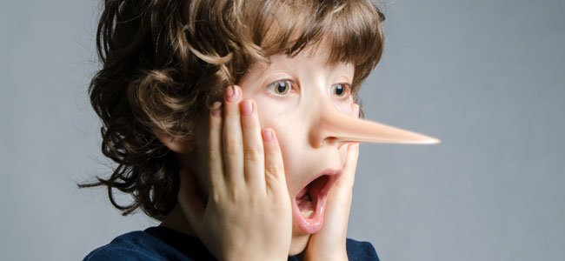
ребенка.

Советы Неболейки
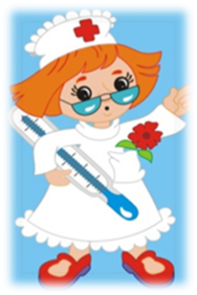
ГРИПП
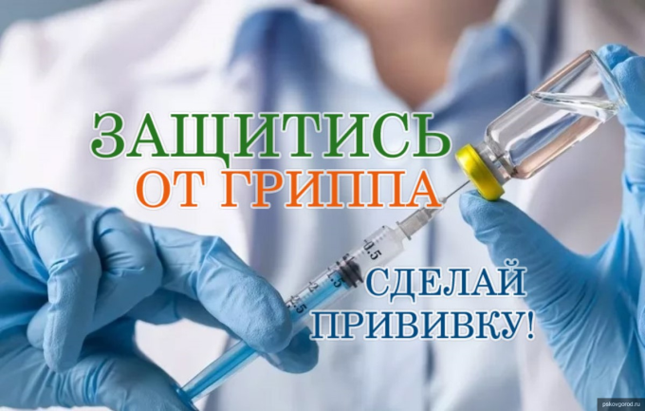

Грипп – это инфекционное заболевание, которое ежегодно поражает до 10-15% населения каждой страны. Вирус гриппа передается от человека к человеку очень легко и незаметно: при разговоре, кашле, чихании. Риск заболеть есть у каждого. Самый высокий риск распространения инфекции существует в детских коллективах.
Чем опасен грипп? Большинство из нас считает, что это достаточно безобидное заболевание. Но, к сожалению, грипп – это та инфекция, которая дает наибольшее количество осложнений. Попав в организм, вирус гриппа размножается, разрушая клетки легких и других органов с высокой скоростью.

Почему необходимо
сделать прививку? Грипп – это заболевание, которое можно предотвратить. Наиболее эффективным, удобным и безопасным средством профилактики гриппа являются современные вакцины. Противогриппозные вакцины, применяемые в правильной дозе и в нужное время, защищают от заболевания гриппом до 80% детей и взрослых. Если даже привитый человек и заболеет гриппом, он защищен от тяжелых осложнений. Да и само заболевание протекает гораздо легче.

Для иммунизации достаточно одной прививки, которую необходимо проводить до подъема заболеваемости, чтобы успел сформироваться прочный иммунитет, защищающий от гриппа. Обычно иммунитет формируется в течение двух-трех недель. Может ли вакцина нанести вред здоровью?
Многие родители отказываются ставить прививку от гриппа детям, считая, что вакцина может нанести вред здоровью, и от нее нет пользы. Это миф: на самом деле прививка неопасна и не вызывает осложнений, в крайнем случае может проявиться покраснение на коже в месте укола, которое проходит через 2-3 дня, или небольшое повышение температуры. Даже, если ребенок от кого-то заразится гриппом, болезнь будет протекать в легкой форме, без осложнений.

Почему надо ежегодно прививаться от гриппа?
Некоторые отказываются от прививки, считая, что действие прошлогодней вакцинации продолжается. На самом деле прививаться надо ежегодно по 2- м причинам:
  - во-первых, состав вакцины меняется в зависимости от штамма вируса,
  - во-вторых, иммунитет от гриппа вырабатывается на срок от нескольких месяцев до года.
Вакцинопрофилактика имеет большое значение не только в детском, но и во взрослом возрасте. Все сотрудники детского сада вместе с детьми ежегодно проходят вакцинацию против гриппа.
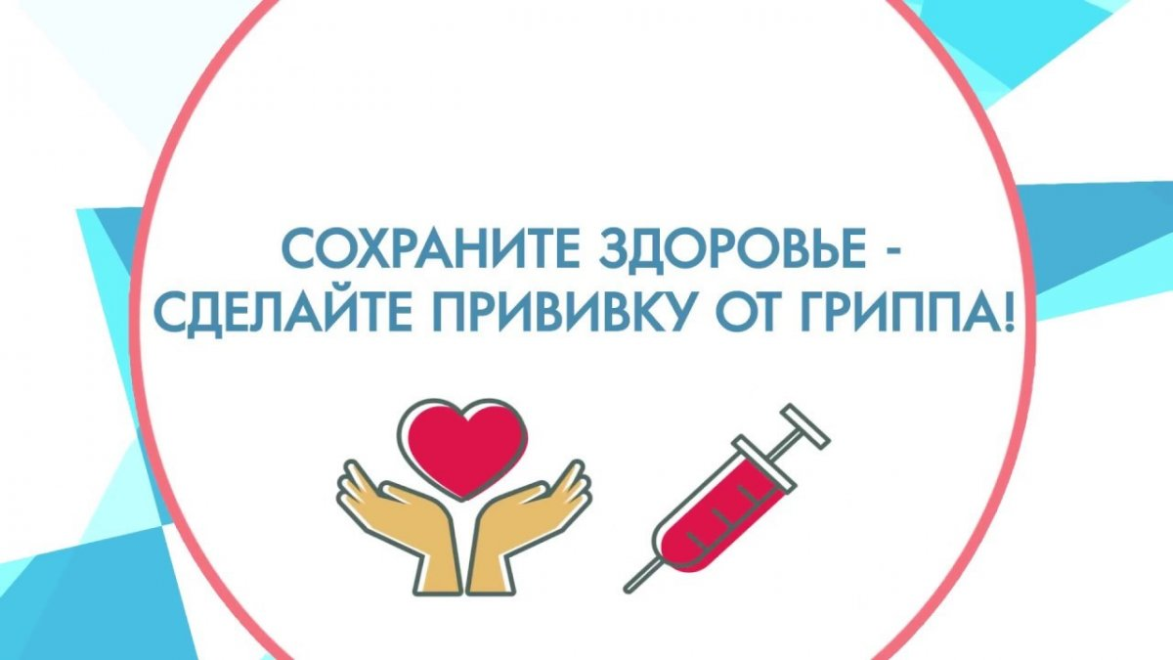

Фотоотчет за ноябрь!

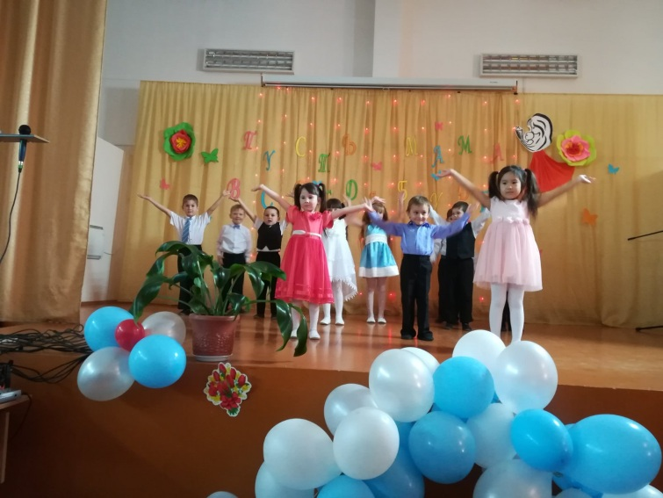
День матери – выступление в школе

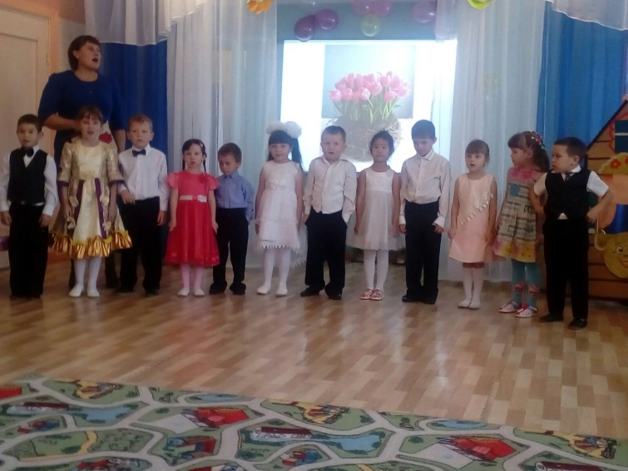
«Поем для мамы!»
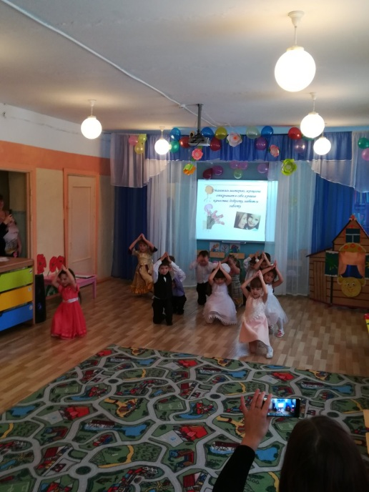
«Танец «Гномики»

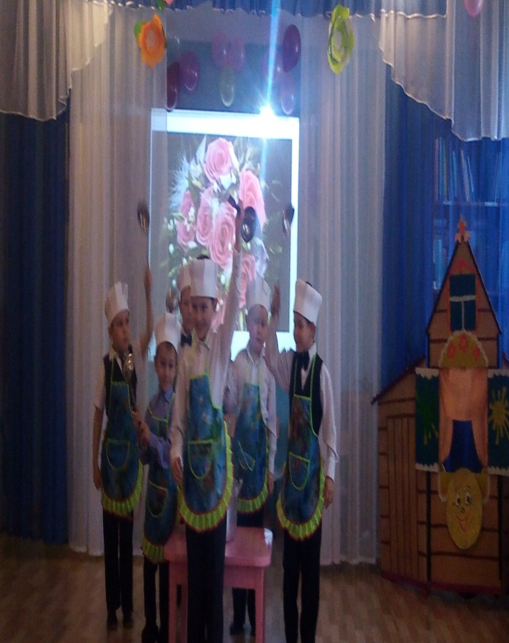
Танец «Поварята»
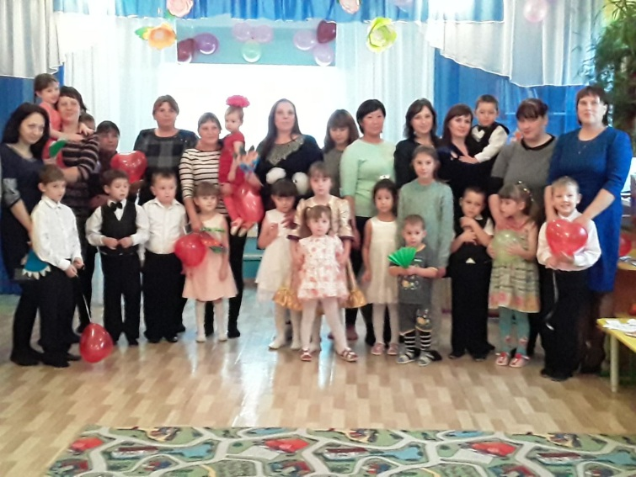

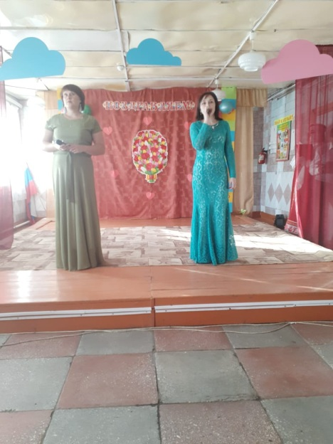
Выступление воспитателей в ДК

Интересная страничка

«Развиваем руку»

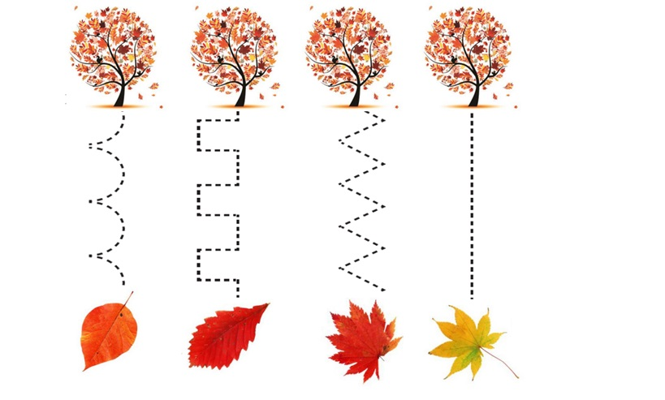

Именинники ноября

10ноября 2014 года – Федосеев Максим

Работники детского сада

6 ноября – Бойко Василий Петрович (сторож)
Поздравляем!
